喜讯！《这就是中国》获“星光奖”电视文艺栏目奖

[这就是中国](javascript:void(0);)

**这就是中国**

微信号 mhshHome

功能介绍 东方卫视《这就是中国》节目官方账号 每周一晚22:00东方卫视播出

2022-11-02[原文](https://mp.weixin.qq.com/s?__biz=MzA5NTI5ODk3NA==&mid=2651180152&idx=2&sn=0102e62a408690a3899e08d573febb11&chksm=8bb01889bcc7919f41d285fba1b4f771badc87bf8e745be765b4d9d6b1b97a18d27a640510f2&scene=27#wechat_redirect&cpage=133) 发表于

收录于合集

点击上方“蓝字”，发现更多精彩。

**让我们一起读懂中国，读懂世界**

11月1日晚，第33届电视剧“飞天奖”、第27届电视文艺“星光奖”在北京揭晓，4部沪产优秀作品喜获殊荣。《功勋》《在一起》《埃博拉前线》获“飞天奖”优秀电视剧奖，《这就是中国》获“星光奖”电视文艺栏目奖。

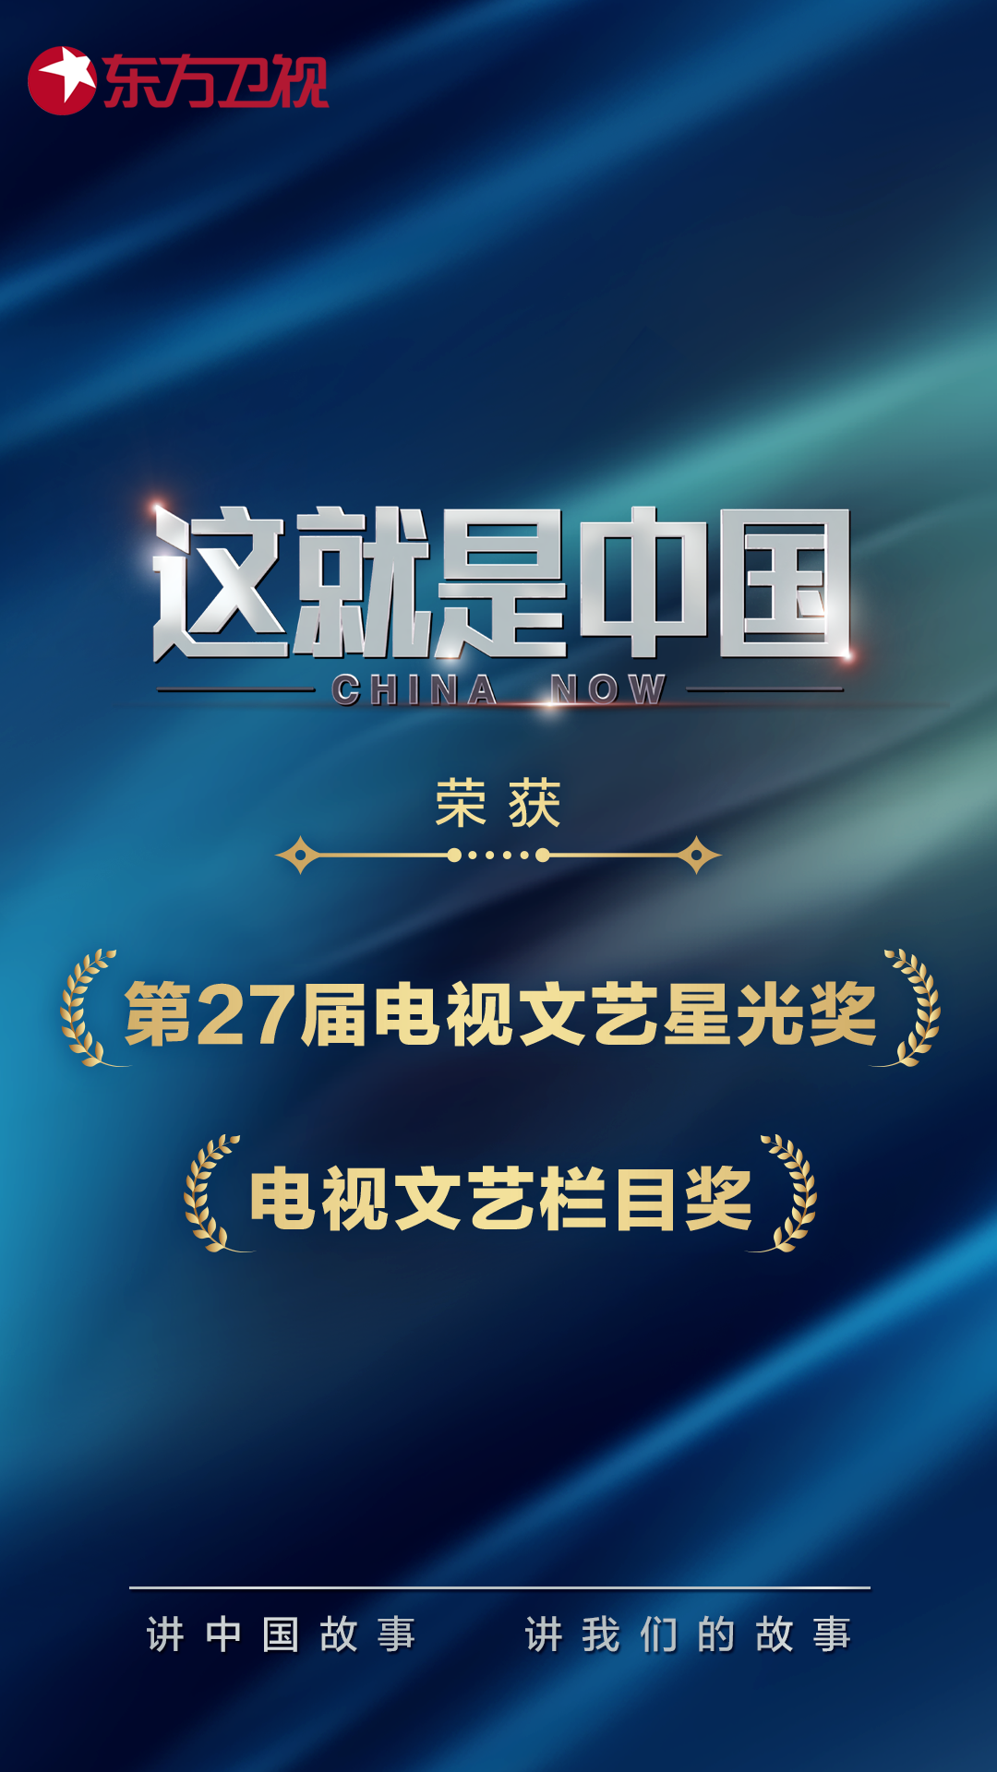

东方卫视原创大型思想政论节目《这就是中国》，自2019年1月7日起，每周一晚在东方卫视黄金档播出，至今已播出近170期。



节目以努力做“习近平新时代中国特色社会主义思想的模范践行者”为目标，由复旦大学中国研究院院长张维为教授担任主讲人，邀请国内国际各个领域的知名专家学者参与，以“演讲+互动讨论”的形式，通过有热度的事实、有温度的故事、有深度的思想，进行全方位的国际比较，用独特的中国话语向世界讲好中国故事、中国道路、中国制度和中国智慧。

**讲中国故事，讲我们的故事**

**东方卫视《这就是中国》**

**每周一晚22:00**

**点击下方名片关注公众号**

**解锁更多精彩内容**



### 精选留言

用户设置不下载评论